附件1

湖南省居民电子健康卡（码）申领流程
1、关注湖南省居民健康卡微信公众号，或扫描湖南省居民健康卡微信公众号二维码（见下图）：
湖南省居民健康卡微信公众号二维码
2、进入公众号后，点击左下角健康卡按钮：
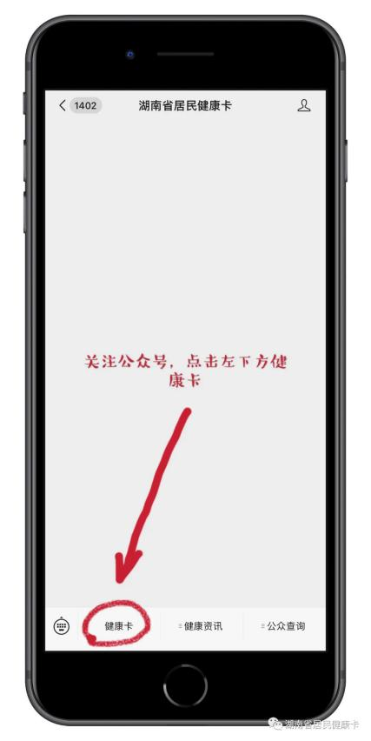

3、点击添加健康卡，按提示输入姓名、身份证号码、民族和手机号码后完成办卡：
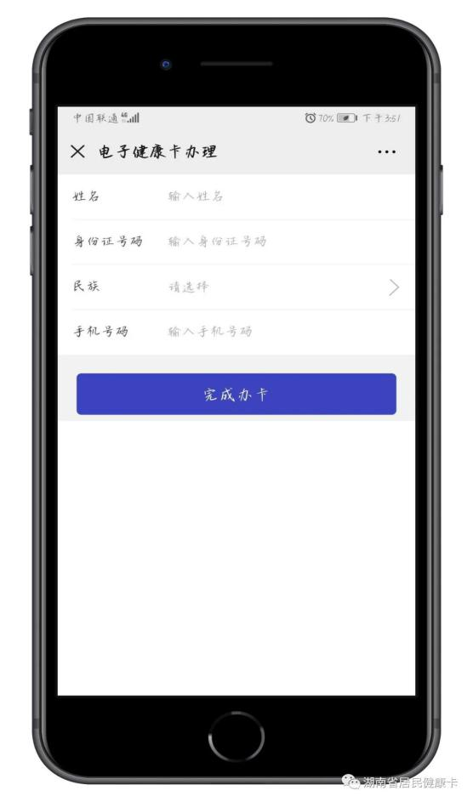
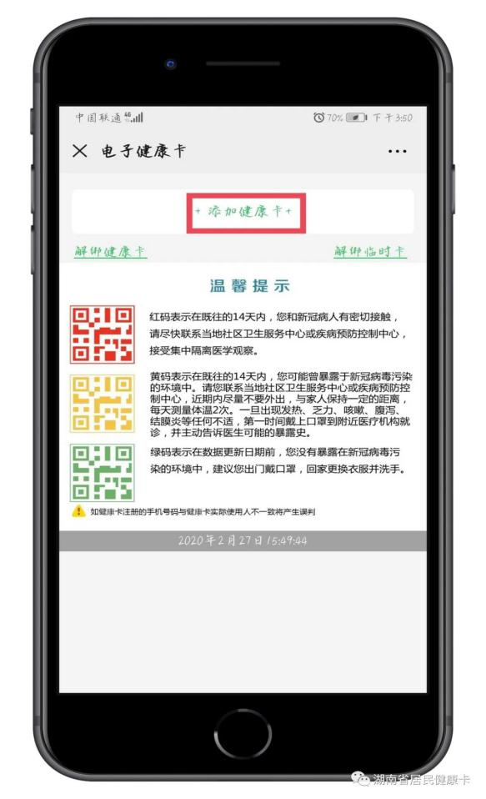

4、完成办卡后稍等就会显示“红黄绿”电子健康卡（码）：
